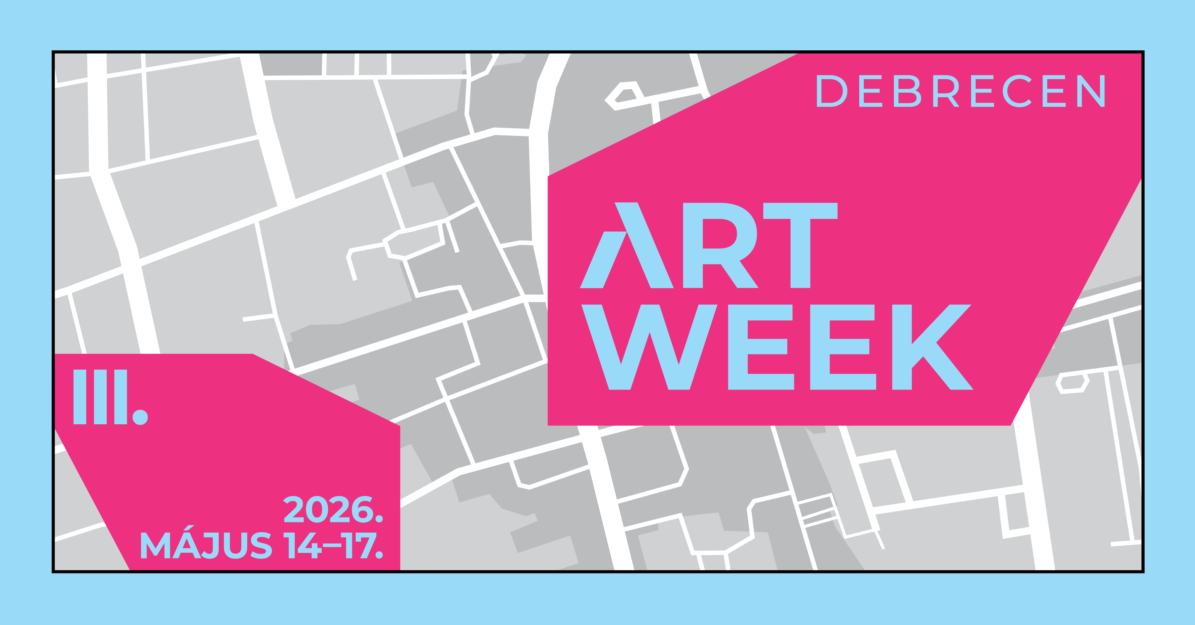
A Debreceni Fotóműhely workshopja
Piac utca 41.

„Most nem képet fognak nézni, hanem a fény munkáját”

A CAMERA OBSCURA készítő worshop debreceni fotóművészek segítségével játékos módon ismerteti meg a nézőket a lyukkamerás fotográfiával. Működési elvének közvetlen megismerése és kipróbálása az iskolai ismeretekhez jutás közérthető, mégis látványos módja. Egy igazi „alkotói kaland”, egy azonnal érezhető sikerélmény, amivel a vizuális eredmény, az elkészült fénykép közvetlenül is megtapasztalható. A camera obscura kísérlethez legegyszerűbb egy üdítős vagy sörösdobozt használni.

Az alapelv igen egyszerű: a teljesen lesötétített kiállítóteremben csak egyetlen kis lyukon engedünk be fényt, a külvilág tükörképe a lyukkal szemközti oldalra vetül ki. A fény egyenes vonalú terjedése miatt a külvilág tárgyairól visszaverődő fénysugarak az apró lyukon áthaladva keresztezik egymást, így a kép fejjel lefelé és tükrözve jelenik meg.
A camera obscura ma is népszerű oktatási eszköz, amellyel bemutatható a fény és a képalkotás fizikai alapja.

Workshop: május 14–17., 14–18 óráig
Helyszín: Debrecen, Piac utca 41.
Időpont egyeztetéssel felnőtt és gyerek csoportokat is tudnak fogadni.

